單元名稱 媽咪的心肝寶貝
單元目標
1.了解生命成長不易，體會媽媽的辛苦，願意愛護自己身體
2.了解每個孩子都是媽媽的心肝寶貝，不可以欺負同學
教學時間 80分鐘
教學方式 分組合作、體驗活動、分享心得
使用教材 胎兒成長圖（可參考http://mamablog.pixnet.net/blog/post/50110320）、學習單
使用教具 1.陶土或黏土或麵粉糰
2.學生自備可以裝黏土作品的盒子，內鋪衛生紙或泡棉等柔軟物。
引起動機
當你生病頭痛肚子痛或受傷了想請人幫忙，第一個最想找的人是誰？
這時候誰最難過？最著急？為什麼？
主要活動
- 身體髮膚受之父母
1.老師在黑板寫「身體髮膚受之父母，不敢毀傷」，請學生念幾遍。
2.老師將胎兒成長圖張貼於黑板上，說明胎兒從受精入胎開始是極微小脆弱，因有父母的小心呵護，眼睛、耳朵、鼻子、嘴巴、手腳等，都是在媽媽的肚子裡慢慢長出來的，所以一個小生命的形成是很不容易的。
二、體驗活動──胎兒的成長
1.每4人一組，並將桌子兩兩面對面坐，每一組發一張八開的書面紙及一袋陶土或黏土。
2.請小朋友參考胎兒成長圖片(附件一)，從3個月到出生前，由小到大捏出4個有大小差別的胎兒。
3.並用陶土做出五官及手腳的形狀，小心地貼上眼睛、耳朵、鼻子、嘴巴及手和腳。
(4個孩子分別負責不同的器官或身體部位，讓孩子體會生命的成長。)
※捏作過程中，五官及手腳不易黏上或易斷裂，可引導孩子體會人身的脆弱及成長的不易。
4.完成作品後互相觀摩。
5.心得分享
1)說出捏製胎兒的心情。
2)人身上每一個地方要長出來都是很不容易，所以當自己受傷時媽媽的心情會如何？
3)若把同學打痛了或者受傷了，你覺得最對不起誰？你要向誰道歉？
※參考答案：最對不起的人是同學的媽媽，要打電話向她致歉。
---------第一節課結束---------
三、體驗活動──媽媽的心
1.將自捏的胎兒取個名字，這是我未出生的寶貝。
2.每位小朋友將小寶貝用柔軟物仔細保護好放入盒中，掛在身上或放入口袋，一整天不離身，體會照顧小寶寶的心。
3.當了一整天的媽媽後，結果如何呢？依著學習單問題（附件二）討論，完成學習單。
老師結語
孩子是母親辛苦懷孕生下來，花了很多心血養大的，每個人都是媽媽的心肝寶貝。媽媽都希望自己孩子健康快樂，只要孩子有一些痛苦或受傷，父母會很擔心難過。所以每個人都要好好照顧自己身體，就像孝經裡說的：「身體髮膚受之父母，不敢毀傷，孝之始也。」
平常和同學相處，打來打去或者隨便罵人都會傷到同學，不但同學痛苦，同學的媽媽也會傷心難過，因為「打在兒身，痛在娘心」；應該互相愛護、照顧，讓教室成為溫馨安全的地方。
附件一
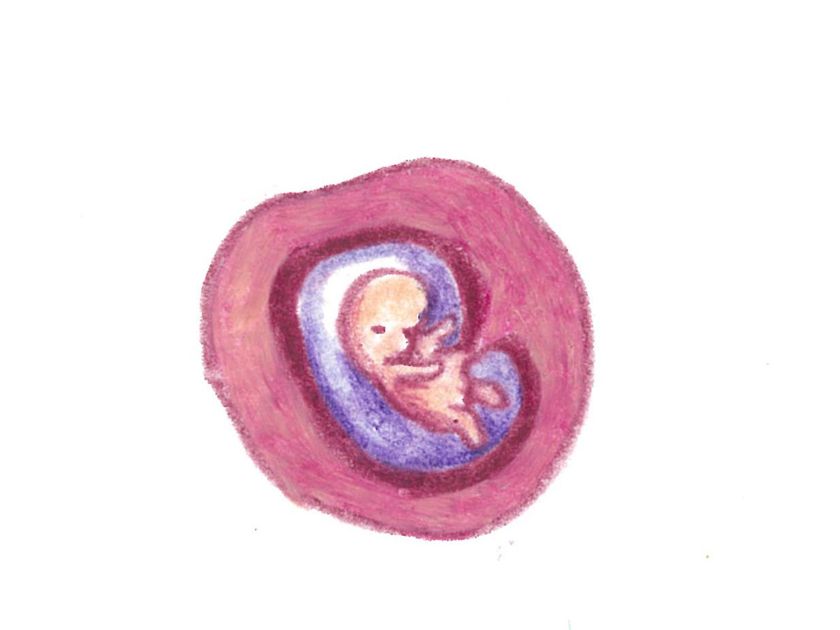  8週 | 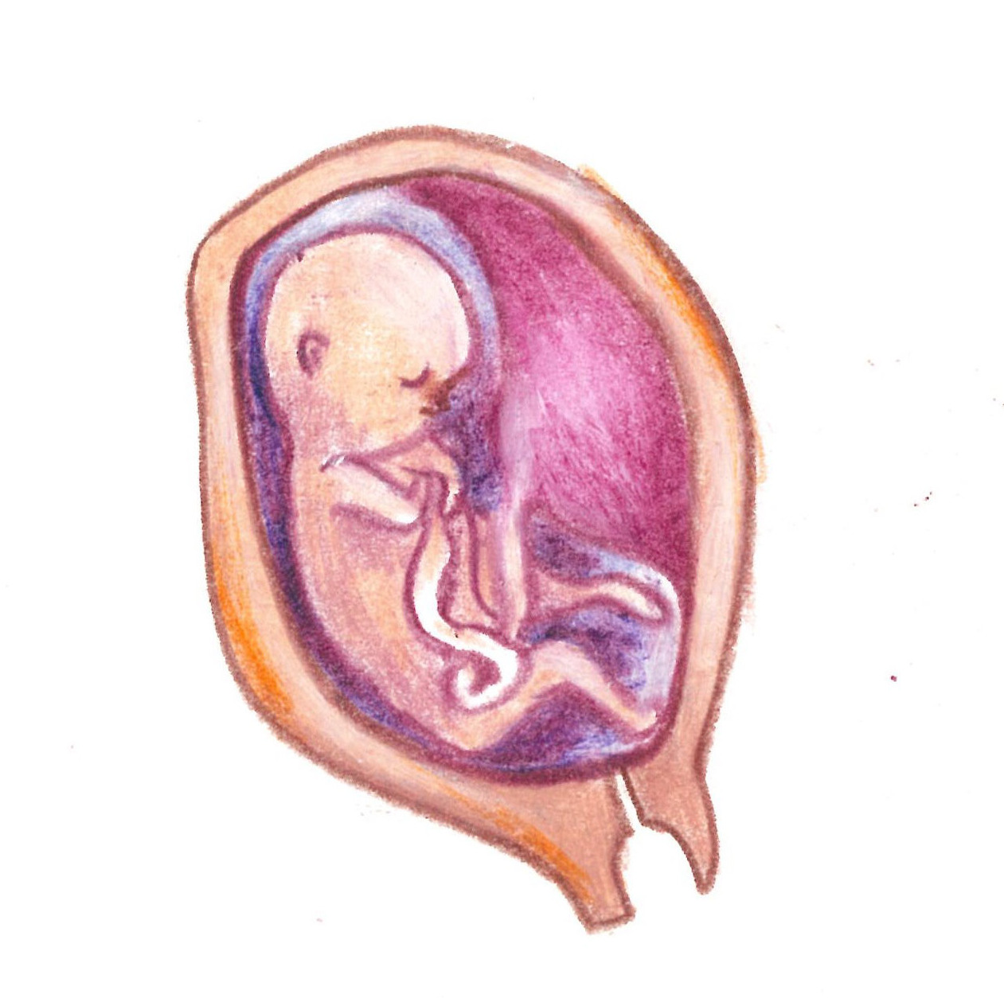  16週
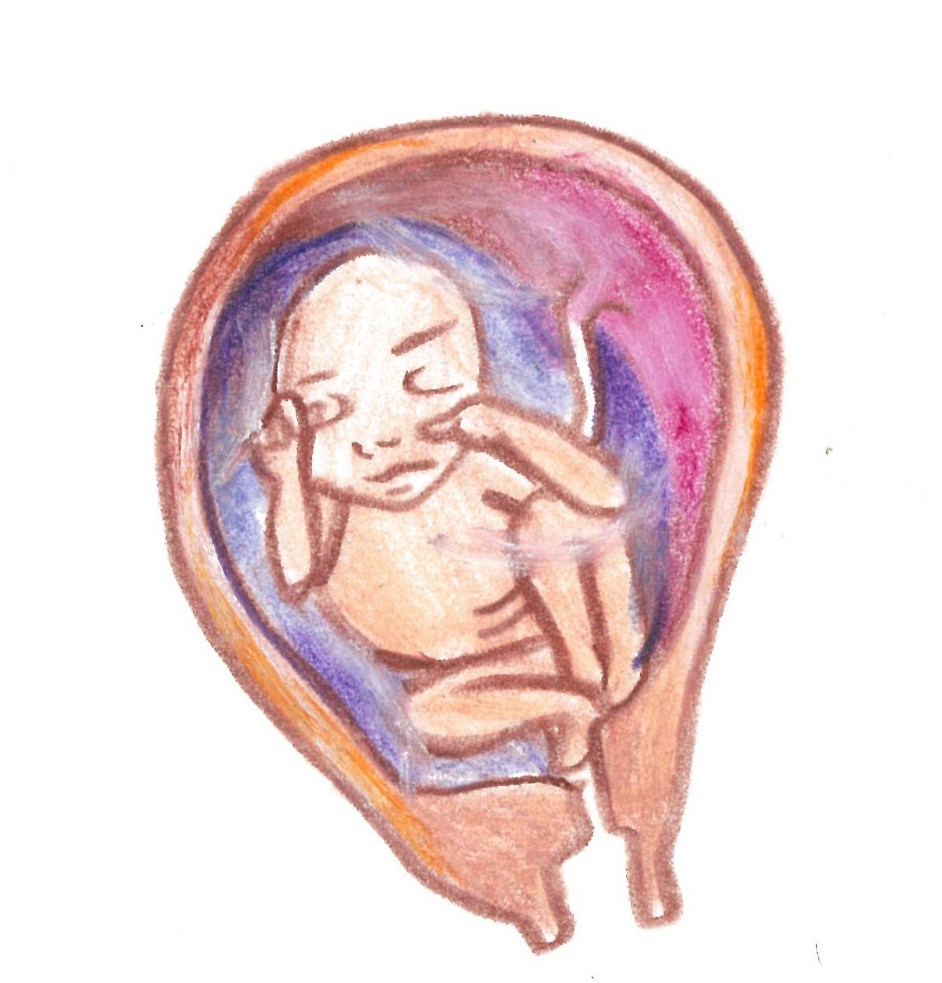  28週 | 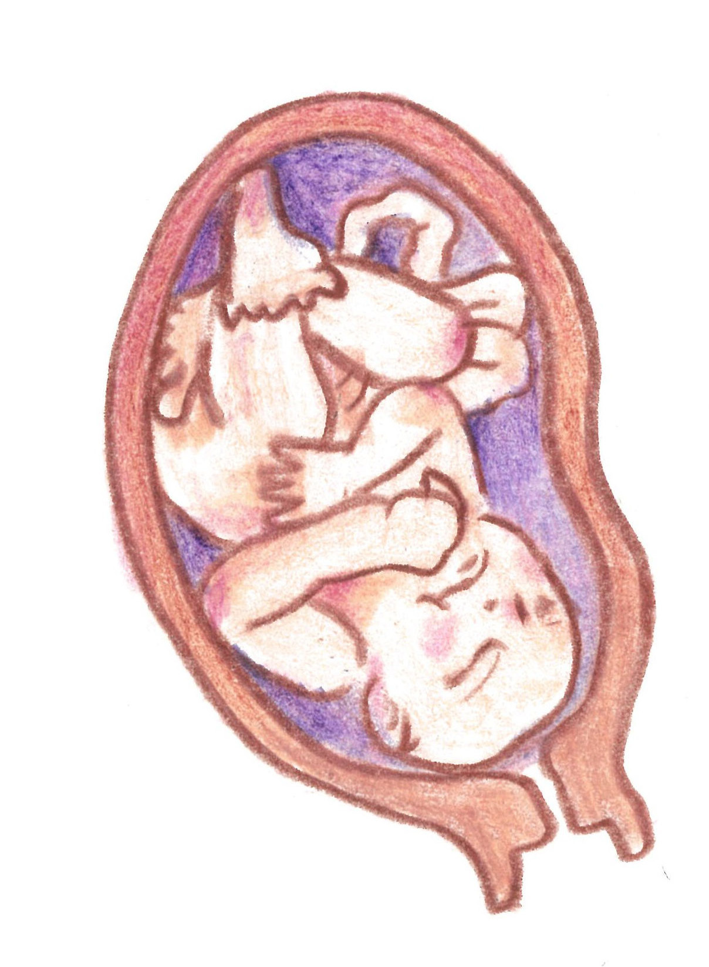  37週

附件二 媽 媽 的 心
年 班 號 姓名：
一、今天我是準媽媽，我將 （←請幫寶貝取名）
綁在懷裡，這是我未出生的寶貝，他/她將跟隨我一整天的時間。
二、當了一整天的媽媽，你覺得做哪些事很辛苦、很不方便呢？為什麼？

三、當肚子裡的小寶貝終於可以拿下來時，你有什麼感覺？

四、體驗過當媽媽的辛苦後，現在最想對自己最親愛的媽咪說些什麼？

五、經過一天的考驗……我肚子裡的寶貝
（ ）流產了→發生什麼事？
（ ）平安無事 → YA！通過考驗！

親愛的家長請回應：

